CURRICULUM VITAE · 2026.11
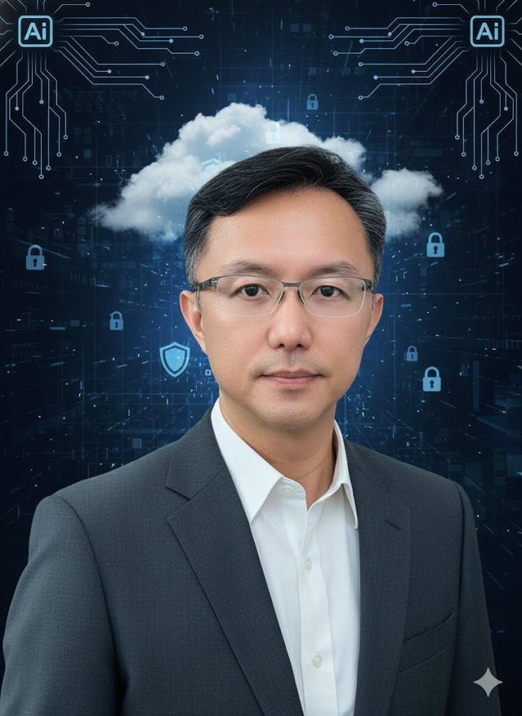 | 廖倫豪 博士  Howard Liao, Ph.D.  企業 AI 平台與數位轉型領導者｜技術副總／CIO／CISO  應徵：光寶科技 IT AI 平台負責人（台北內湖）  +886-975-323161 · Liao.Howard@gmail.com

個人摘要
25 年以上資訊經歷、15 年以上資訊長與技術主管職涯，橫跨電子製造、外商軟體與上市櫃數位平台。擅長把董事會的經營目標轉成 IT 與 AI 投資組合，親自主持架構決策，並以良率、OEE、TCO 等經營指標交付成果。持有 ISO 27001 與 ISO 42001 主導稽核員資格，能在創新速度與治理紅線之間取得平衡。

+15%  產品良率  D 公司｜AI 不良預測 | +18%  OEE  D 公司｜Edge AIoT | −25%  IT 維運成本  D 公司｜系統整併 | −30%  多雲 TCO  B 集團｜FinOps

零停機  核心服務  B 集團｜平台遷移 | −40%  交付 Lead Time  A 集團｜AI 程式審查 | −30%  資安事故年減  A 集團｜零信任 | +55%  流程自動化  A 集團｜Agentic AI
其他公司以代號表示，面談時可當面說明。

核心能力
Core Capabilities
能力 | 說明 | 代表成果
企業 AI 平台 | 多 LLM 閘道、RAG 知識庫、Multi-Agent 編排、Human-in-the-Loop | Agentic AI 自動化 +55%
製造業系統整合 | SAP S/4HANA 串接 MES、PLM、APS；Clean Core | 良率 +15%、OEE +18%
資料平台與資料產品 | 湖倉分層、主資料、資料契約、全球資料管理平台 | 核心服務零停機
雲原生與 FinOps | Kubernetes、CI/CD、多雲治理、成本分攤 | 多雲 TCO −30%
資安與 AI 治理 | ISO 27001／42001、零信任、IEC 62443、DevSecOps | 資安事故年減 30%
組織與變革 | 從零建團隊、技術主管梯隊、PO 培養、ISO 四階治理 | 帶領逾百人跨國團隊
經營溝通 | 直報董事會與 Global CIO；EBITDA、ROI、TCO 的語言 | 季度投資委員會

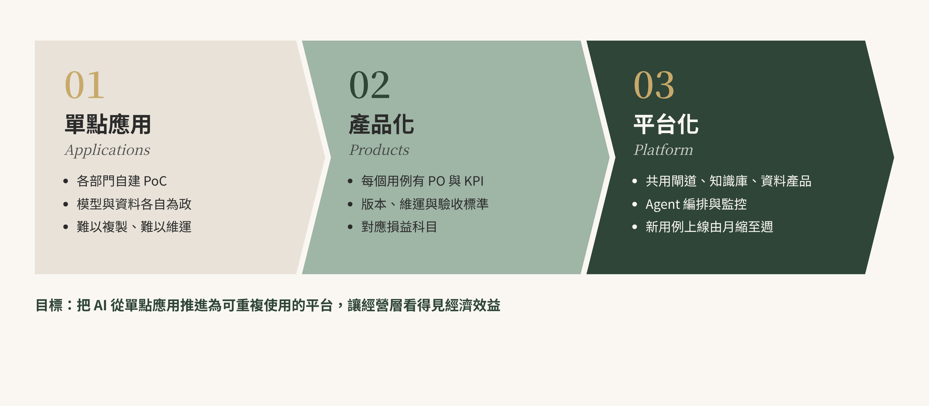
我的工作主軸：把 AI 從單點應用推進為可重複使用的平台

技術職能與管理職能
Competency Profile
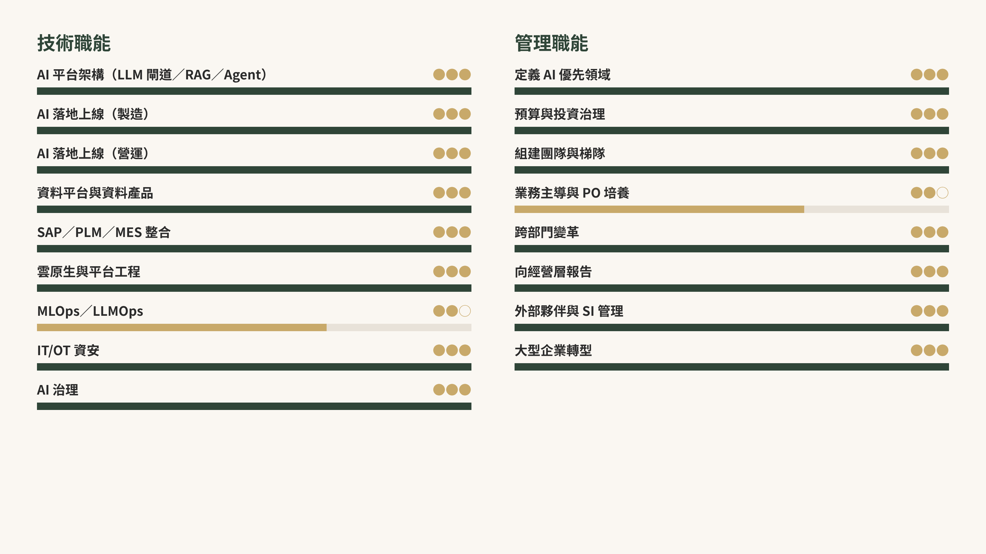
●●● 主導並交付成果 ●●○ 主導設計或部分交付

領導風格
- 深入現場：與業務一起把痛點拆成可在數週內交付的生產級版本。
- 授權一線：平台團隊給標準與元件，事業群團隊自己做用例。
- 知識留下來：SOP、架構決策紀錄與知識庫，降低對單一同仁的依賴。
- 用數字對話：每個用例都有基準值、目標值與負責人，季報公開檢視。

職涯總覽
Career Overview
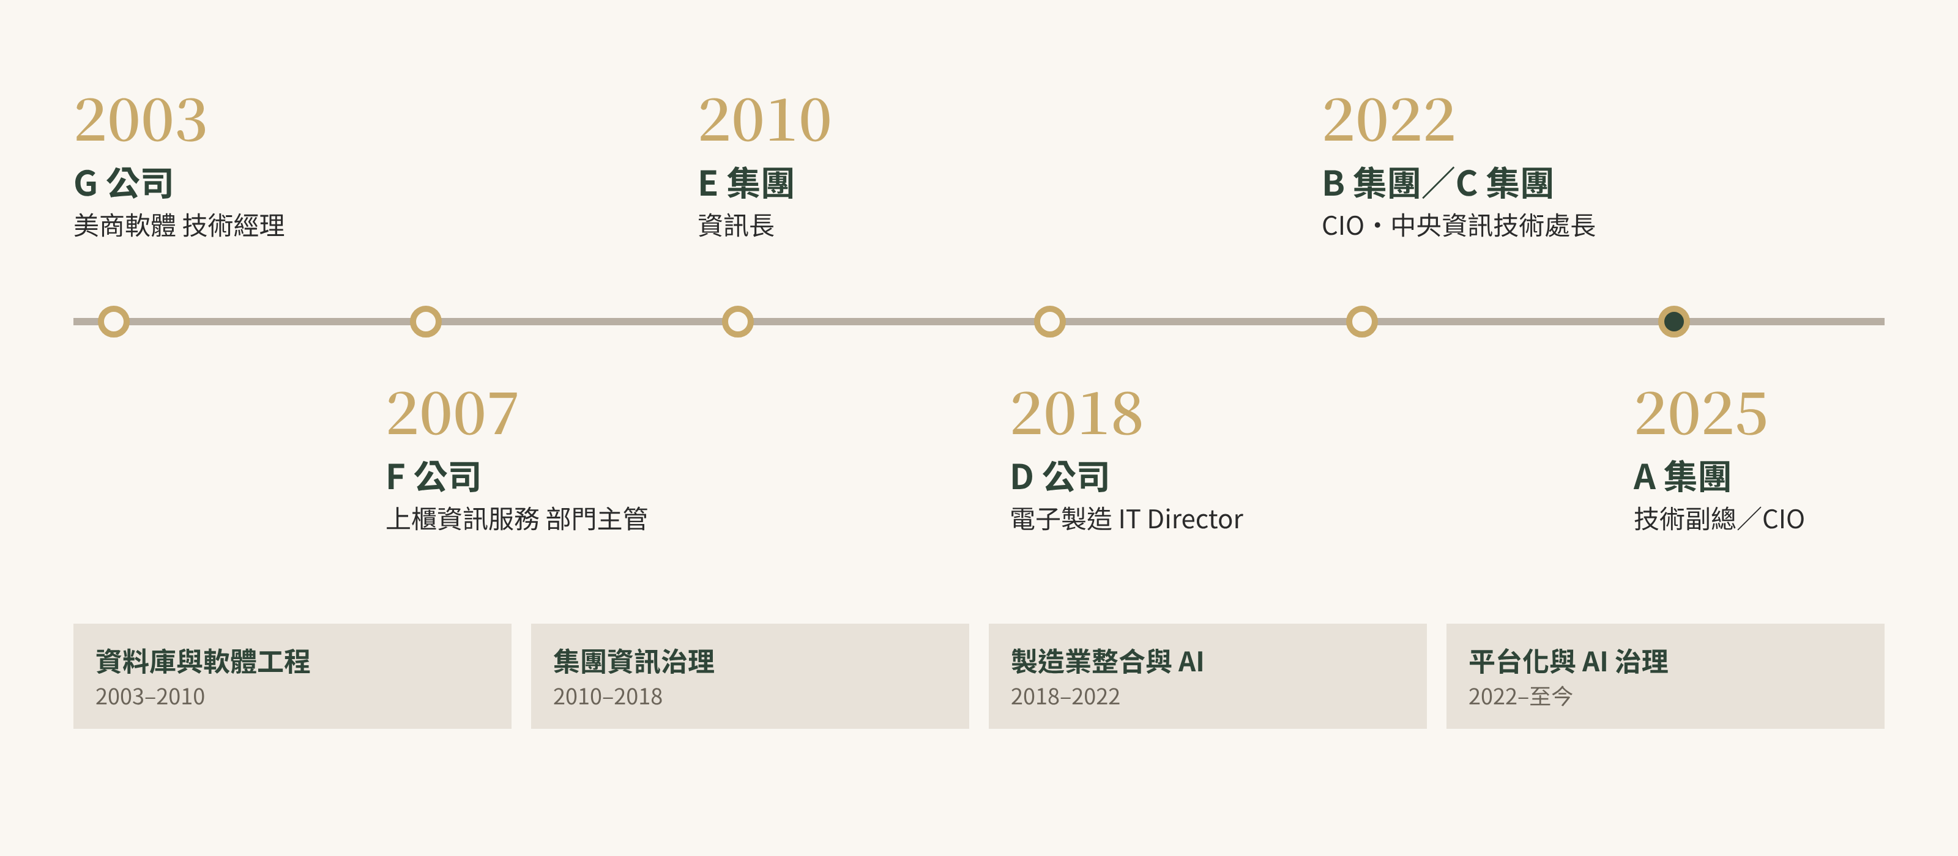
期間 | 代號｜職稱 | 產業與地點
2025.05 – 至今 | A 集團｜技術副總／CIO | 跨國網路科技平台（台北、高雄、上海）
2026 | 顧問客戶甲～丁｜企業資訊架構顧問 | 紡織、生醫、醫材、新藥
2022.09 – 2025.04 | B 集團｜資訊技術處處長（CIO／CISO） | 上櫃數位科技平台（台中、台北、海外）
2022 | C 集團｜中央資訊 技術處長 | 全球電子製造
2018.10 – 2022.09 | D 公司｜IT Director | 跨國電子製造（台灣三地、中國兩地）
2010 – 2018 | E 集團｜資訊長 | 跨產業控股集團
2007 – 2010 | F 公司｜部門主管 | 上櫃資訊服務
2003 – 2007 | G 公司｜技術經理 | 美商企業軟體
長期 | 區域醫學中心顧問；公益基金會常務董事 | 醫療與公益

代號 | 說明
A 集團 | 跨國網路科技平台集團（現職）
B 集團 | 上櫃數位科技平台集團
C 集團 | 全球電子製造集團
D 公司 | 跨國電子製造公司（多廠區）
E 集團 | 跨產業控股集團
F 公司 | 上櫃資訊服務公司
G 公司 | 美商企業軟體公司
顧問客戶甲～丁 | 紡織、生醫、醫材、新藥等產業之企業資訊架構顧問案

A 集團｜技術副總／CIO
2025.05 – 至今 跨國網路科技平台（台北、高雄、上海）
- 直報董事會與 Global CIO，負責全球應用治理與交付；集團約 500 人、IT 團隊 50+ 人。
- 主持架構審查委員會，訂定 API-first 與 Kafka／EDI／IDoc 整合標準，消除點對點整合。
- 建立 DevSecOps 品質關卡（SAST／DAST／SBOM），導入 AI 程式審查與測試生成。
- 依 ISO 42001 訂定 AI 使用規範與資料分級；開設主管 AI 工作流特訓。
- 導入 Agentic AI 工作流，高風險動作採 Human-in-the-Loop 人工複核。
- 從零建立營運治理標準化計畫：四階文件、RACI、ISMS 與 AI 治理。

+55%  流程自動化 | −40%  Lead Time | −35%  缺陷逃逸 | −30%  資安事故

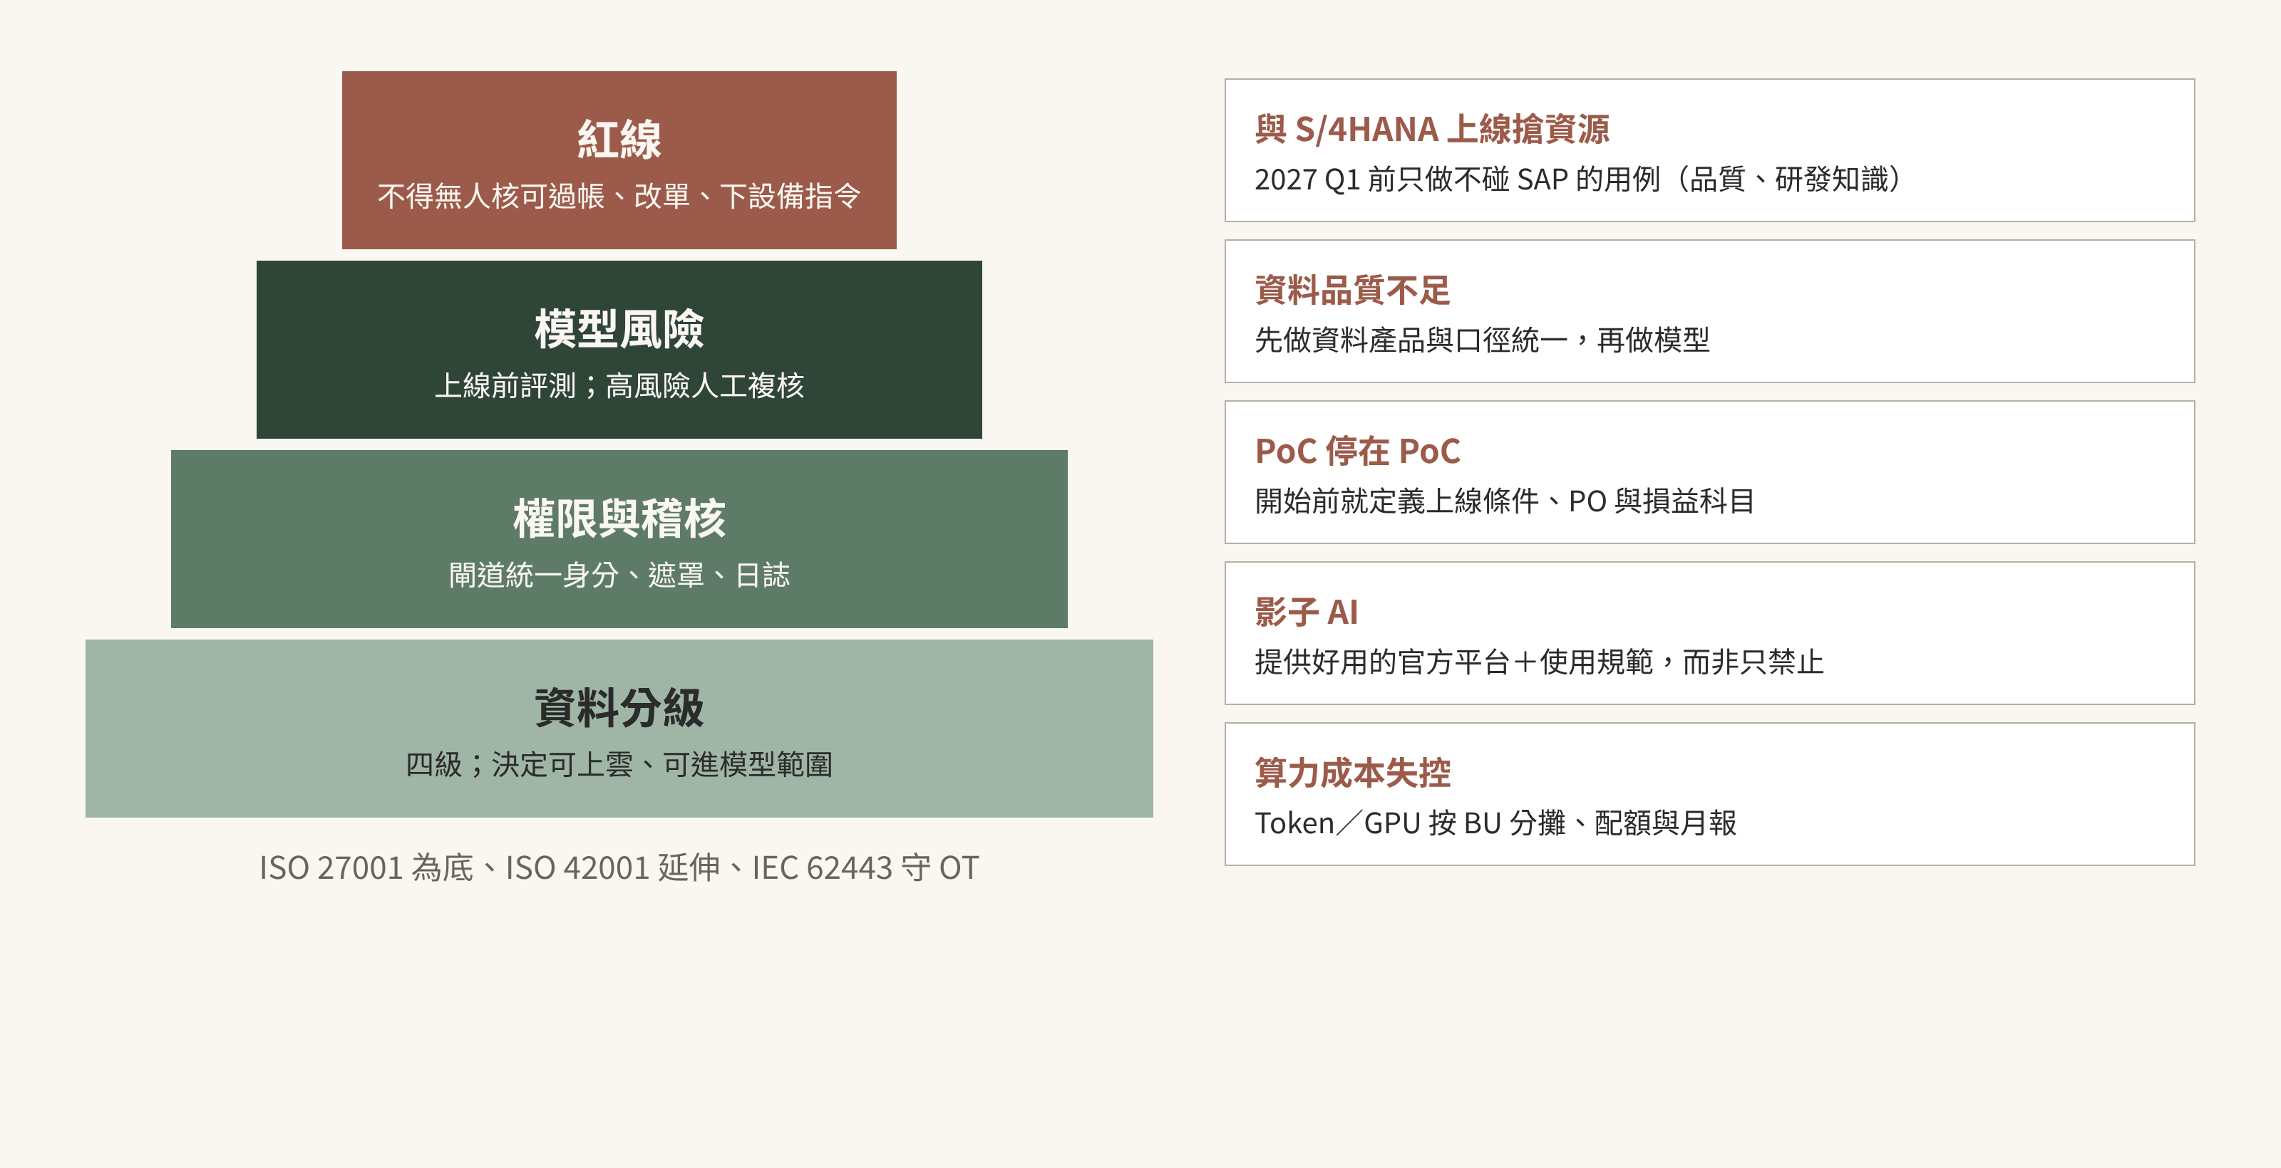
AI 治理做法：資料分級、權限稽核、模型風險與紅線

B 集團｜資訊技術處處長
2022.09 – 2025.04 上櫃數位科技平台（台中、台北、海外）
- 掌管集團多雲基礎設施、資安體系與資料平台（CIO／CISO 職責）。
- 核心服務由虛擬機遷移至 Kubernetes 並導入 CI/CD，發布週期縮短一半。
- 建立全球資料管理平台與跨區叢集，支撐全球高併發營運。
- 推行 FinOps 與成本分攤；建立 ISO 27001 與零信任架構。
- 獲國際雲端原廠 APAC 官方客戶案例、CIO 專業媒體封面專訪、國際資料庫原廠年會主講。

零停機  核心服務 | −30%  多雲 TCO | ×2  發布速度

C 集團｜中央資訊 技術處長（2022）
全球電子製造集團。負責集團企業架構決策、差距分析、商業策略轉譯與數位轉型規劃，奠定超大型製造網絡與供應鏈架構的頂層設計視野。

D 公司｜IT Director
2018.10 – 2022.09 跨國電子製造（台灣三地、中國兩地）
- 併購後各廠獨立運作、產能不透明，形成數據孤島與數億元呆滯庫存。
- SAP S/4HANA 標準功能優先（Clean Core），串接 MES、PLM、APS。
- Edge AIoT 數據平台涵蓋上千台設備；建立 AI 不良預測與預測性維護模型。
- 依 IEC 62443 規劃 OT/IT 分段；建立品牌客戶 B2B EDI。
- 系統整併後集團 IT 維運成本下降，每日掌握各廠產能。

+15%  產品良率 | +18%  OEE | −25%  IT 維運成本

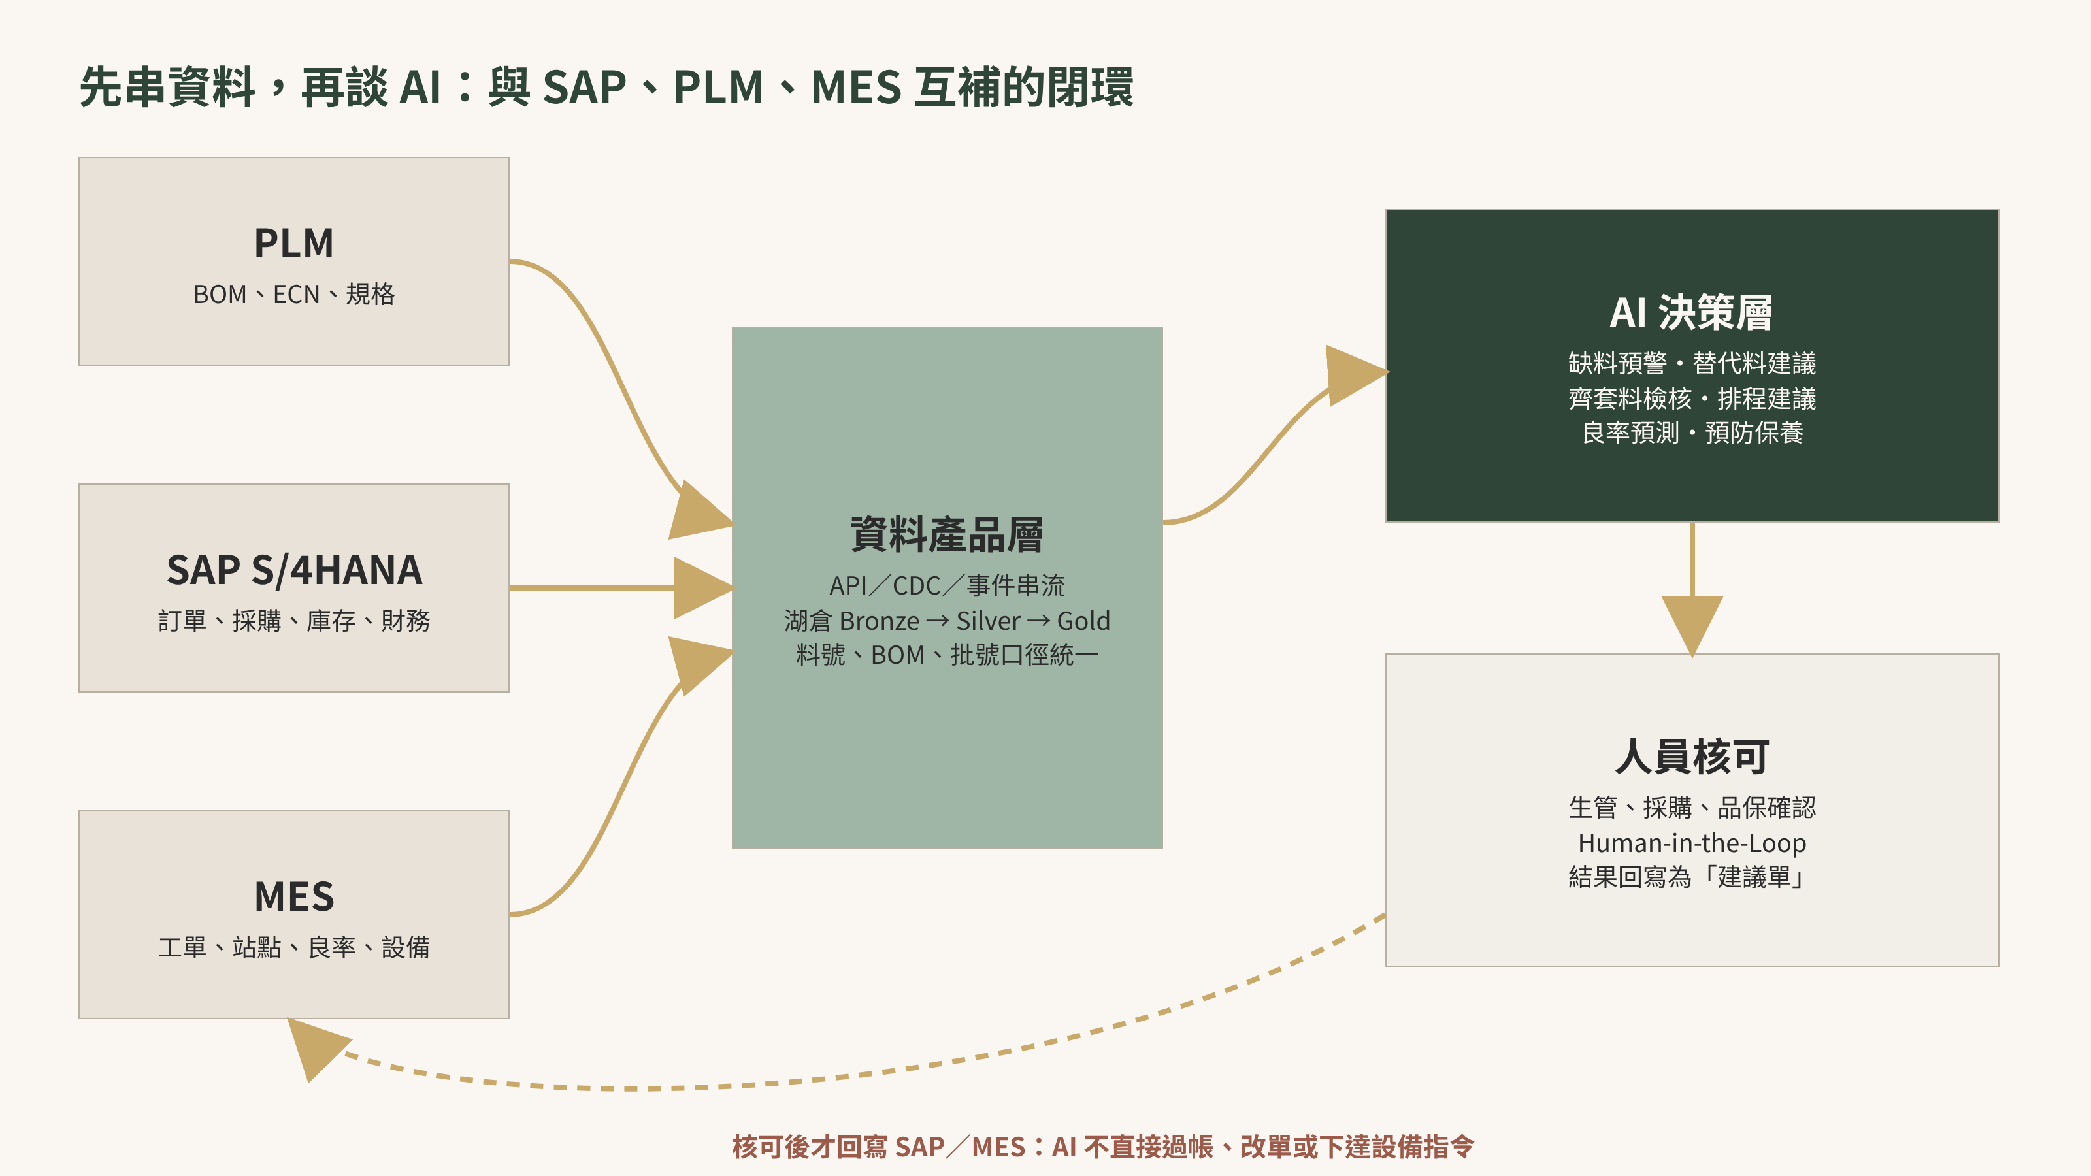
製造業做法：先串 PLM、SAP、MES 資料，再做 AI 建議與人員核可

早期經歷與顧問案
Earlier Roles & Advisory Work
期間 | 代號｜職稱 | 重點
2010 – 2018 | E 集團｜資訊長 | 集團資訊治理、系統整合與資料團隊建立
2007 – 2010 | F 公司｜部門主管 | SOA 架構、商業入口網站、ITIL 服務治理、BPR 流程再造
2003 – 2007 | G 公司｜技術經理 | 大中華區資料庫、中介軟體與 ALM 技術顧問；交付大型金融與製造客戶
長期 | 區域醫學中心顧問 | 醫療資訊串接與資料保護
2022 – 至今 | 公益基金會 常務董事暨資訊長 | 公益數位化、智慧長照與捐款系統資安

企業資訊架構顧問案（2026）
客戶 | 內容
顧問客戶甲（跨國紡織） | 集團 2027 IT 策略與投資計畫；呈報 CEO 與經管會；六階段推進與決策閘門
顧問客戶乙（生醫製造） | 企業資訊策略與 AI 架構藍圖：多模型網關、企業任務中樞、預測核心；32 個架構視圖
顧問客戶丙（醫材精密製造） | PLM／SAP／MES 整合藍圖：API 平台＋資料湖倉、90 天到任計畫
顧問客戶丁（新藥） | 資安治理：NIST CSF 2.0、CISO 180 天計畫、行為分析監測

學歷、研究與認證
Education, Research & Credentials
學位 | 學校 | 研究重點
資訊科技管理博士（2014） | 朝陽科技大學 | 論文：整合系統的商業自助式入口網站植基於調適性服務導向架構資訊科技治理之研究（國家圖書館典藏）
資訊科學碩士（2006） | 國立中興大學 | 資料探勘、決策支援系統、密碼學；醫療雲端照護計畫協同主持人

研究與出版
- SCI 國際期刊《Multimedia Tools and Applications》第一作者：Reversible secret-image sharing with high visual quality（2014）
- 國際期刊論文：Utilizing GIS and GPS in Designing a Trilingual Tourist APP（2015）
- 長期擔任碩博士論文指導與審查

專業認證
領域 | 認證
資安與 AI 治理 | ISO 27001 主導稽核員、ISO 42001（AIMS）主導稽核員
專案與敏捷 | PMP、ScrumMaster、Agile Coach、ESG 永續管理師
系統與供應鏈 | ERP 供應鏈／製造模組專業認證、資料庫原廠認證講師、國際條碼管理師
持續精進 | CISSP／CISM、雲端架構師（準備中）

外部實證
類型 | 內容 | 時間
原廠案例 | 國際雲端原廠 APAC 官方客戶成功案例影片：容器平台支撐全球高併發、零停機 | 2024.03
媒體專訪 | CIO 專業媒體封面專訪：善用公有雲服務，拓展全球市場 | 2024.05
技術專題 | IT 專業媒體專題：全球資料管理平台建置 | 2024.09
主題演講 | 國際資料庫原廠台北年會主講：全球規模資料管理平台 | 2024.09
主題演講 | CIO 年度大會：洞見機遇——雲端管理與實務 | 2024.05
公部門課程 | 行政院人事行政總處 e等公務園＋：雲端管理與實務 | 2024.06

我能為光寶帶來什麼
What I Bring to LITEON
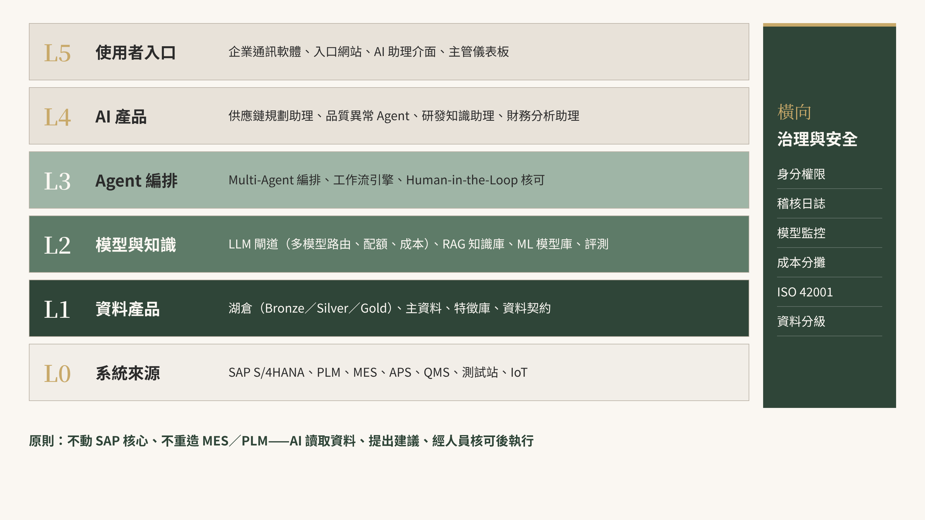
光寶 AI 平台構想：不動 SAP 核心、不重造 MES／PLM
到任期間 | 交付
第 1–30 天｜傾聽 | AI 資產地圖與現況診斷
第 31–60 天｜定向 | AI 平台藍圖、前 5 大用例財務假設
第 61–90 天｜首批成果 | 可展示成果、第一次季報
第 91–180 天｜擴展 | 新用例上線時間縮至週

聯絡方式
+886-975-323161 · Liao.Howard@gmail.com
可配合面談時間安排；完整在職證明與作品可於面談時當面查核。

